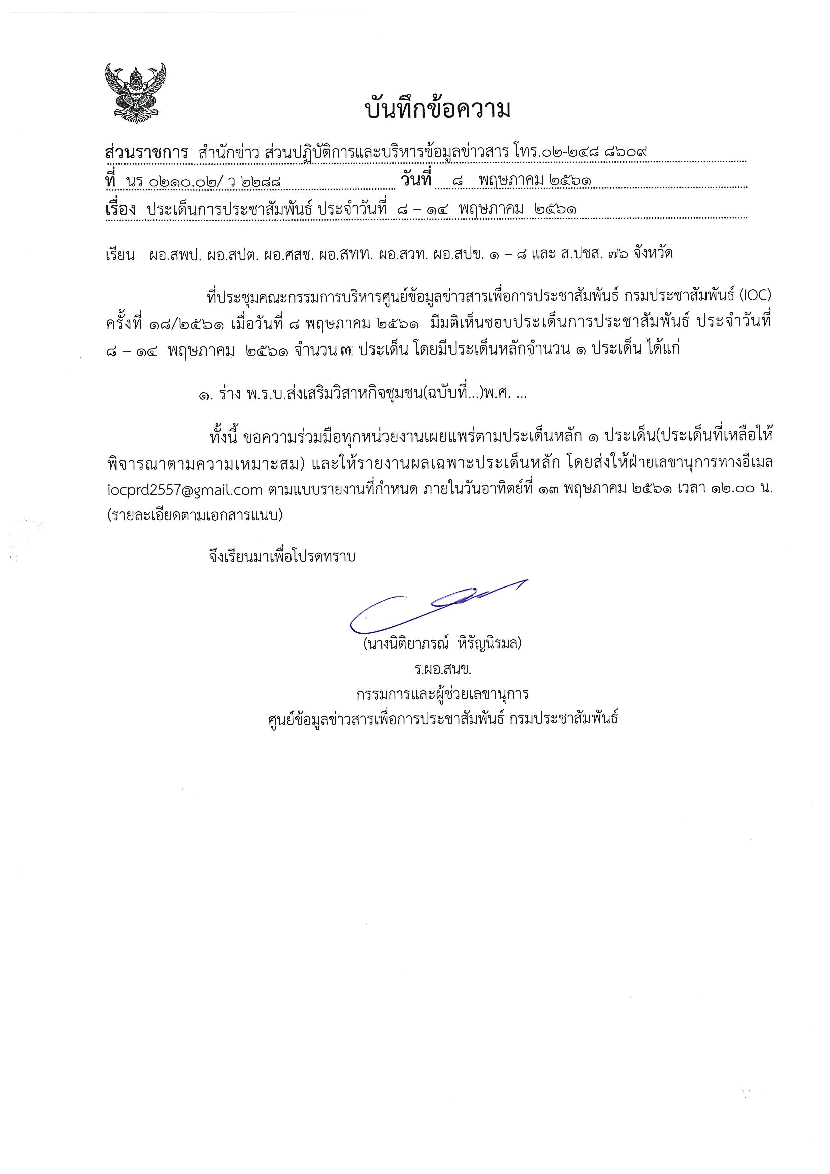

ประเด็นข่าวตามนโยบายศูนย์ปฏิบัติการข้อมูลข่าวสารเพื่อการประชาสัมพันธ์ (IOC)
ฝ่ายวิเคราะห์ข้อมูลและบริหารประเด็น ส่วนปฏิบัติการและบริหารข้อมูลข่าวสารสำนักข่าว กรมประชาสัมพันธ์
ประจำวันที่ ๘ – ๑๔ พฤษภาคม ๒๕๖๑

กระทรวง/ประเด็น | แนวทาง
1.ร่างพ.ร.บ.ส่งเสริมวิสาหกิจชุมชน (ฉบับที่ ..)พ.ศ. .... | ที่ประชุมคณะรัฐมนตรีนอกสถานที่ (ครม.สัญจร) เมื่อวันที่ 8 พฤษภาคม 2561 อนุมัติหลักการร่างพระราชบัญญัติ (พ.ร.บ.) ส่งเสริมวิสาหกิจชุมชน (ฉบับที่ ..) พ.ศ. .... ตามที่กระทรวงเกษตรและสหกรณ์ เสนอ  สาระสำคัญ  1. กำหนดคำนิยาม “วิสาหกิจชุมชนนิติบุคคล”และ “เครือข่ายวิสาหกิจชุมชน” เพิ่มเติม โดย “วิสาหกิจชุมชนนิติบุคคล” หมายถึง วิสาหกิจชุมชนที่ขอจดทะเบียนเป็นนิติบุคคล และ “เครือข่ายวิสาหกิจชุมชน” หมายถึง คณะบุคคลที่รวมตัวกันโดยมีวัตถุประสงค์ในการทำกิจกรรมอย่างใดอย่างหนึ่ง เพื่อประโยชน์ในการดำเนินงานของวิสาหกิจชุมชนในเครือข่าย  2. กำหนดให้วิสาหกิจชุมชนที่ประสงค์จะจดทะเบียนเป็นวิสาหกิจชุมชนนิติบุคคล  จะต้องมีผลประกอบการในลักษณะวิสาหกิจชุมชนมาแล้วไม่น้อยกว่าหนึ่งปี  3. กำหนดให้เครือข่ายวิสาหกิจชุมชนที่ประสงค์เป็นเครือข่ายวิสาหกิจชุมชนนิติบุคคล ยื่นจดทะเบียนต่อกรมส่งเสริมการเกษตร และให้มีสิทธิขอรับการส่งเสริมตาม พ.ร.บ. ฉบับนี้  4. กำหนดให้เพิ่มเติมองค์ประกอบของคณะกรรมการส่งเสริมวิสาหกิจชุมชน โดยเพิ่มรัฐมนตรีประจำสำนักนายกรัฐมนตรี ผู้อำนวยการสำนักงานส่งเสริมวิสาหกิจขนาดกลางและขนาดย่อย และผู้อำนวยการสำนักงานกองทุนหมู่บ้านและชุมชนเมืองแห่งชาติ เป็นกรรมการ และเพิ่มเติมกรรมการผู้ทรงคุณวุฒิด้านการพัฒนาชุมชน ด้านการพัฒนาผลิตภัณฑ์ และด้านแรงงาน และสวัสดิการสังคม  5. กำหนดให้ปรับปรุงอำนาจหน้าที่ของคณะกรรรมการส่งเสริมวิสาหกิจชุมชน ได้แก่ อำนาจในการประสานการดำเนินการของกองทุนต่าง ๆ เพื่อให้สามารถสนับสนุนกิจการวิสาหกิจชุมชนอย่างมีประสิทธิภาพ และอำนาจในการเสนอแนะต่อกองทุนที่เกี่ยวข้องกับแนวทางการดำเนินงาน หรือแก้ไขปัญหาเงินทุนในการสนับสนุนกิจการวิสาหกิจชุมชน  6. กำหนดให้ธนาคารเพื่อการเกษตรและสหกรณ์การเกษตร ธนาคารออมสิน กองทุนหมู่บ้านและชุมชนเมืองแห่งชาติ กองทุนหมู่บ้าน และกองทุนชุมชนเมืองต้องจัดให้มีมาตรการส่งเสริมและสนับสนุนด้านเงินทุนแก่กิจการวิสาหกิจชุมชน และให้สำนักงานส่งเสริมวิสาหกิจขนาดกลางและขนาดย่อม จัดให้มีมาตรการ แผน โครงการ และงบประมาณเพื่อสนับสนุนกิจการวิสาหกิจชุมชน  7. เพิ่มบทกำหนดโทษทางปกครองแก่ผู้นำคำว่า“วิสาหกิจชุมชน”“วิสาหกิจชุมชน  นิติบุคคล”“เครือข่ายวิสาหกิจชุมชน” หรือ “เครือข่ายวิสาหกิจชุมชนนิติบุคคล” ไปใช้โดยไม่ได้จดทะเบียน ต้องถูกปรับตั้งแต่วันละหนึ่งพันบาท จนกว่าจะเลิกใช้หรือจนกว่าจะได้ปฏิบัติให้ถูกต้อง  ขยายผลข้อสั่งการเพิ่มเติมของนายกรัฐมนตรี 1) มอบหมายกรมพัฒนาฝีมือแรงงาน พัฒนาฝีมือให้แก่กลุ่มวิสาหกิจชุมชนและผู้มีรายได้น้อย ทั้งด้านการตลาด การเพิ่มผลิตภาพ และการพัฒนารูปแบบผลิตภัณฑ์เพื่อเพิ่มมูลค่า 2) มอบหมายสำนักงานประกันสังคม ส่งเสริมให้ความรู้ด้านสิทธิประโยชน์จากการเป็นผู้ประกันตน 3) มอบหมายกรมสวัสดิการและคุ้มครองแรงงาน ส่งเสริมด้านความปลอดภัย อาชีวอนามัยและสภาพแวดล้อมในการทำงาน
๒
กระทรวง/ประเด็น | แนวทาง
 | 4) มอบหมายกรมการจัดหางาน ให้คำแนะนำ รายละเอียดและเงื่อนไขในการขอกู้เงินจากกองทุนเพื่อผู้รับงานไปทำที่บ้าน แก่สมาชิกที่สนใจ
2.นายกรัฐมนตรี นำ ครม.ลงพื้นที่ ร่วมพัฒนา “นครชัยบุรินทร์” | ขยายผลการประชุมคณะรัฐมนตรีนอกสถานที่ (ครม.สัญจร) เมื่อวันที่ 8 พฤษภาคม 2561 ที่จังหวัดบุรีรัมย์ เพื่อการพัฒนาพื้นที่กลุ่มภาคตะวันออกเฉียงเหนือตอนล่าง 1 ประกอบด้วย 4 จังหวัดคือ นครราชสีมา ชัยภูมิ บุรีรัมย์ และสุรินทร์ (นครชัยบุรินทร์) สอดคล้องกับทิศทางการพัฒนาภาคตะวันออกฉียงเหนือ ในช่วงแผนพัฒนาเศรษฐกิจและสังคมแห่งชาติ ฉบับที่ 12 (พ.ศ.2560-2564) มีประเด็นดังนี้  1. การพัฒนาขีดความสามารถในการแข่งขันเกษตรอุตสาหกรรมและแปรรูป ให้กรมส่งเสริมการเกษตรจัดหาเกษตรกรที่ประสบผลสำเร็จ มาจัดตั้งศูนย์การเรียนรู้การเพิ่มประสิทธิภาพการผลิตสินค้าเกษตรเพิ่มขึ้นจาก 882 ศูนย์ ส่วนการพัฒนาการเกษตรและแหล่งน้ำเพื่อการเกษตร ส่งเสริมการแปรรูปผลิตภัณฑ์และตลาดผลิตอาหารมีข้อเสนอเข้ามา จำนวน 84 โครงการ วงเงิน 3,476 ล้านบาทเศษ สามารถดำเนินการได้ทันที 40 โครงการ วงเงิน 1,015 ล้านบาท ส่วนที่เหลือ 44 โครงการ วงเงิน 2,461 ล้านบาทเศษ ให้ยกไปดำเนินการในปีงบประมาณ 2562-2564  2. การพัฒนาอุตสาหกรรมการท่องเที่ยว และผลิตภัณฑ์ไหม ให้กรมศิลปากรเร่งรัดจัดทำแผนการอนุรักษ์และพัฒนาอุทยานประวัติศาสตร์พนมรุ้ง ปราสาทเมืองต่ำ อุทยานประวัติศาสตร์พิมาย และโบราณสถานที่สำคัญอื่น เพื่อพัฒนาศักยภาพการท่องเที่ยวทางวัฒนธรรมของชุมชน และการเตรียมเสนอชื่ออุทยานประวัติศาสตร์พนมรุ้ง และปราสาทเมืองต่ำเข้าสู่บัญชีรายชื่อมรดกโลก/มอบหมายสถาบันพัฒนาอุตสาหกรรมสิ่งทอช่วยออกแบบและพัฒนานวัตกรรมในด้านสิ่งทอที่เป็นมิตรกับสิ่งแวดล้อม/ติดตามความคืบหน้าโครงการความร่วมมือรถไฟความเร็วสูงไทย-จีน โครงการก่อสร้าง ทางหลวงพิเศษสายบางปะอิน-สระบุรี-นครราชสีมา โครงการก่อสร้างถนนวงแหวนรอบเมืองนครราชสีมา โครงการพัฒนาท่าอากาศยานบุรีรัมย์ รองรับการแข่งขันรถจักรยานยนต์ทางเรียบชิงแชมป์โลก (Moto GP 2018) เป็นต้น  3. การส่งเสริมพัฒนาการค้าการลงทุน และการค้าชายแดน ให้กรมการค้าภายในและกรมการข้าว ร่วมกันบริหารจัดการเชื่อมโยงผลผลิตระหว่างเกษตรกรและผู้ประกอบการ ให้มีปริมาณที่เหมาะสมต่อความต้องการของผู้ผลิต  4. ยกระดับการพัฒนาคุณภาพชีวิต ให้หน่วยงานที่เกี่ยวข้องช่วยเหลือลูกหนี้ที่ไม่เป็นธรรม ให้สำนักงานพระพุทธศาสนาขับเคลื่อนสังคมคุณธรรม ให้หน่วยงานที่เกี่ยวข้องเพิ่มศักยภาพของสมาชิกกองทุนหมู่บ้าน ให้กระทรวงการพัฒนาสังคมและความมั่นคงของมนุษย์ จัดสวัสดิการแก่กลุ่มเป้าหมาย และผู้เสียหายจากการค้ามนุษย์อย่างทั่วถึงและเพียงพอ ให้กระทรวงดิจิทัลเพื่อเศรษฐกิจและ สังคม ร่วมมือกับภาคเอกชน พัฒนากำลังคนด้านดิจิทัล เป็นต้น
3.การพัฒนาจุดผ่านแดนถาวรช่องจอม | ในโอกาสลงพื้นที่ภาคตะวันออกเฉียงเหนือตอนล่าง 1 เพื่อประชุมคณะรัฐมนตรีนอกสถานที่ (ครม.สัญจร) ระหว่างวันที่ 7-8 พฤษภาคม 2561 พลเอก ประยุทธ์ จันทร์โอชา นายกรัฐมนตรี และคณะรัฐมนตรี ลงพื้นที่ตรวจราชการจุดผ่านแดนถาวรช่องจอม ต.ด่าน อ.กาบเชิง จ.สุรินทร์ โครงการก่อสร้างด่านศุลการกรช่องจอม และด่านพรหมแดนช่องจอมแห่งใหม่ เพื่อพัฒนาเป็นประตูการค้าสู่

๓
กระทรวง/ประเด็น | แนวทาง
 | ประเทศอาเซียน ให้มีความมั่นคง และความคุ้มค่าต่อการลงทุนด้านเศรษฐกิจ มุ่งให้ จังหวัดสุรินทร์ เป็นเมืองการค้าชายแดนสำคัญ เชื่อมโยงกับราชอาณาจักรกัมพูชา และเป็นเส้นทางสำคัญเชื่อมโยงประชาคมเศรษฐกิจอาเซียน (AEC) ไปยังกัมพูชา ลาว เวียดนาม รวมทั้งเป็นศูนย์กลางการท่องเที่ยว ในภูมิภาคอีสานใต้ /จุดผ่านแดนถาวรช่องจอม เป็นด่านการค้าชายแดนถาวร มีการค้าชายแดน ในปี 2560 มีมูลค่ารวม 3,011 ล้านบาทเศษ สินค้าส่งออกที่สำคัญได้แก่ น้ำมันเชื้อเพลิง เครื่องดื่มน้ำผลไม้ และน้ำอัดลม ซึ่งการค้าการลงทุน การท่องเที่ยว ยานพาหนะ และผู้เดินทางเข้าออกข้ามจุดผ่านแดนมีปริมาณและความถี่สูงขึ้นอย่างรวดเร็ว และเป็นการเติบโตในระดับการค้าระหว่างประเทศ ที่มีรูปแบบที่หลากหลายทั้งในเชิงมูลค่าและปริมาณ

